暨南大学本科实验报告专用纸
课程名称 高级语言程序设计实验 成绩评定
实验项目名称 欧拉函数的计数 指导教师 张鑫源
实验项目编号 实验项目类型 实验地点
学生姓名 罗清 学号 2019053295
学院 智能科学与工程学院 系 专业 信息安全
实验时间2020年4月1日 上午～4月1日 中午 温度 ℃湿度
- 实验目的
- 巩固选择语句与循环语句的基础知识应用。
- 练习循环嵌套与熟悉递归算法。
- 实验内容和要求
- 对于欧拉函数，枚举集合中的元素。
- 计算欧拉函数的值。
- 通过选择和循环语句实现。
- N为正整数且n<=1000。
- 提高程序循环体执行效率。
- 主要仪器设备
仪器：计算机
实验环境：Visual Studio
- 源程序
#include <stdio.h>
using namespace std;
//定义欧拉函数
int ol(int n)
{
int x = n, y = n;
for (int i = 2; i * i <= y; i++)
{
if (y % i == 0)
{
x = x * (i - 1) / i;
while (y % i == 0) y = y / i;
}
}
if (y > 1)x = x * (y - 1) / y;
return x;
}
int main()
{
int n,i,a,b,c;
printf("请输入：");
scanf_s("%d", &n);
if (n <= 1 || n > 1000)
{
printf("input error!");
return 0;
}
printf("小于%d的正整互质数有：\n%d\n", n, 1);
for (i = 2; i < n;i++)
{
a = i; b = n;
while (i != 0) //
{ //
c = i; //
i = n % i; // 辗转相除输出所求互质数
if (i == 1)printf("%d\n", a); //
n = c; //
} //
i = a; n = b;
}
printf("互质数个数为：%d", ol(n));
return 0;
}
暨南大学本科实验报告专用纸(附页)

- 实验步骤与调试
- 分析题目要求，应设计两个算法。第一个是输出所有小于输入n的正整互质数，第二个是欧拉函数对n求值。
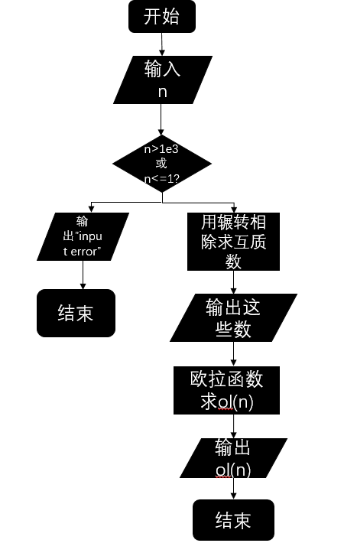
- 求小于输入n的正整互质数，我使用辗转相除法，在for循环结构中设置变量i由1累加至n-1循环。辗转相除最终结果均为0。故当循环语句i=n%i所得结果i在归零前是否出现1的值，若出现，则当前for循环的初值i为一个所求互质数，将其输出。
- 利用算术基本定理求欧拉函数值，设ol()为欧拉函数抽象形式。当输入n为质数时，显然结果为n-1；当输入n为质数p的q次幂时，结果为（p-1）*p^（q-1）；由欧拉函数的可积性，ol(p*q)=ol(p)*ol(q)。由算术基本定理，n可写成其质因子幂的累乘形式，再由上红标性质可得欧拉函数算法。
- 实验结果与分析
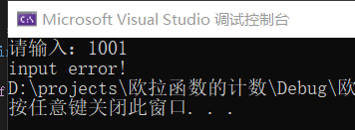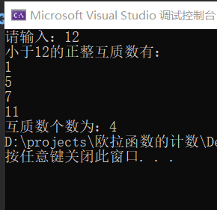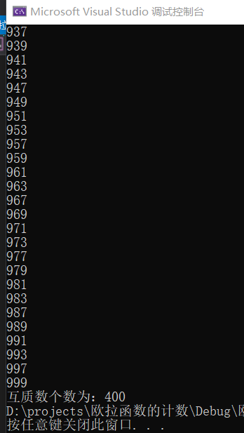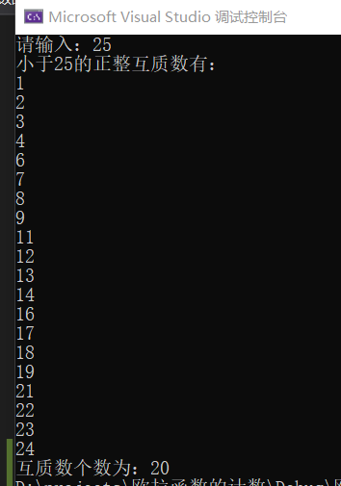
分析：正确输出，程序正确性得到验证。

